VODE NA KOPNU – TEKUĆICE I STAJAĆICE
1.TEKUĆICE – vode koje otječu koritom pod utjecajem sila teže (rijeke i potoci)
IZVOR – mjesto izviranja vode iz podzemlja
UŠĆE – mjesto na kojem se tekućica ulijeva u drugu rijeku, more ili jezero
DELTA | ESTUARIJ
- razgranato riječnu ušće | -ušće ljevkastog oblika uvučeno u kopno

VODOSTAJ – razina vode u koritu rijeke (ovisi o količini kiše te o otopljenom snijegu i ledu)
RIJEČNI REŽIM – promjena vodostaja tijekom godine (kišni, snježni, ledenjački, mješoviti)
PONORNICE – tekućice koje nakon površinskog toka poniru u podzemlje (u krškim krajevima Hrvatske, u gorskoj i primorskoj Hrvatskoj)

- Nil – najdulja rijeka na svijetu
- dva izvora: - Modri Nil iz jezera Tana i Bijeli Nil iz jezera Viktorija
- ušće – delta, sredozemni slijev
RIJEČNA MREŽA – rijeka + pritoci
PRITOCI – manje tekućice koje se ulijevaju u veću tekućicu
PORIJEČJE – područje s kojega nekoj tekućici pritječe voda površinski i podzemno
npr. savsko porječje, dunavsko, dravsko ….

SLIJEV – područje s kojeg nekom moru, jezeru ili oceanu pritječe voda
- na geografskoj karti slijev određujemo na način da pronađemo ušće rijeke; ako rijeka utječe u
Atlantski ocean tada pripada atlantskom slijevu
- rijeke Hrvatske pripadaju jadranskom i crnomorskom slijevu
RAZVODNICA – granica između dva porječja ili dva slijeva
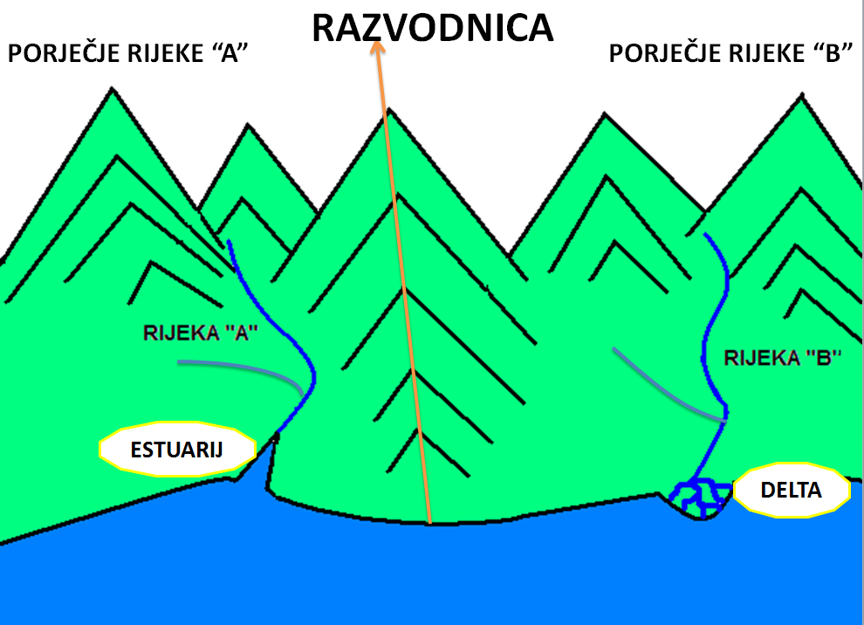

2. STAJAĆICE – vode koje stoje (jezera, močvare, bare, lokve)
JEZERA- udubljenja na kopnu ispunjena vodom
- Kaspijsko jezero – najveće jezero na Zemlji
-Bajkalsko jezero – najdublje jezero na Zemlji
PRIRODNA JEZERA | UMJETNA JEZERA
-tektonska  -vulkanska  -ledenjačka  -krška  -riječna  -ostatak mora | -stvara ih čovjek  -pregrađivanjem riječnih dolina  - akomulacijska jezera – hidroelektrane (HE)

MOČVARE – područja sa slabom prirodnom odvodnjom
- isušivanjem se smanjuje biološka raznolikost

